**GELDEN (VOOR)**

1. **BESCHOUWD WORDEN (ALS)**
2. **VAN KRACHT ZIJN**
3. **GERICHT ZIJN OP**

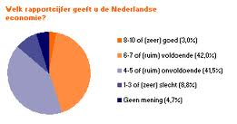

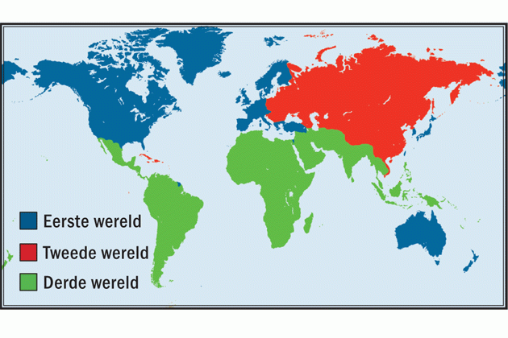

1. **Een vier geldt als een onvoldoende.**

**Senegal geldt als een Derde Wereld land.**

1. **Buitenlandse wetten gelden hier niet.**

**Hier gelden andere wetten en regels.**

1. **De woorden van de juf golden ons.**

**Deze afspraak geldt niet voor jullie.**